В результате некачественной транспортировки (погрузки, разгрузки) возможны дефекты работы стрелок, которые легко устраняются
Как проверить часы.
1. Вставьте батарейку в механизм часов. Держите часы перед собой на уровне глаз (как будто они висят на стене). Секундная стрелка должна сделать часовой круг. Если в ходе прохождения стрелки по кругу не возникает никаких сложностей в ее работе (например: стрелка цепляется за другую стрелку), то пальцами прокрутите колесо в механизме по часовому кругу. Этим движением Вы проверите работу минутной и часовой стрелок.
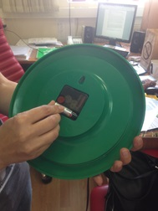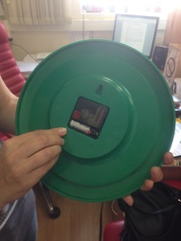
2. Если в ходе проверки часов возникнут проблемы в работе стрелок (они будут друг за друга цепляться), то надо сделать следующие шаги:
А) прижмите часы к себе торцом ободка, стеклом кверху (12 часов наверху), большими пальцами рук нажмите чуть вниз на ободок с противоположной от себя стороны, чтобы возникло некое сопротивление.
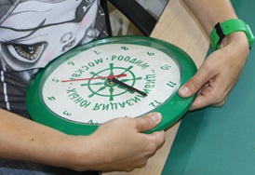
На уровне 12 часов в корпусе часов имеется паз для крепления стекла. Отогните ободок на уровне 12 часов. Снимите стекло.
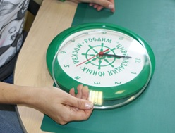

Б) Снимите секундную стрелку, потянув ее вверх. Затем снимите минутную.
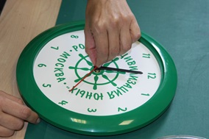
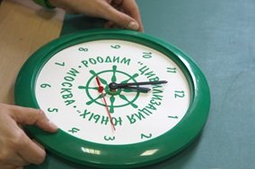
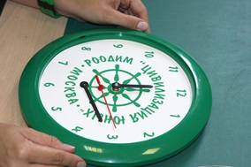

Проверьте правильность установки часовой стрелки - часовая стрелка должна полностью входить в свой паз на штырьке механизма,

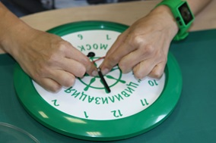

далее оденьте на штырек минутную стрелку. Проверьте, вошла ли стрелка в свой паз на штырьке.
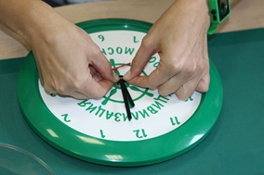

Далее прокрутите колесико механизма на задней части часов два часовых круга (24 часа). Если в ходе прокручивания стрелки не задевают друг о друга, то оденьте сверху штырька часового механизма секундную стрелку. Секундная стрелка не должна болтаться в часах, она должна четко стоять в штырьке механизма, но в тоже время сильно на секундную стрелку нажимать нельзя.

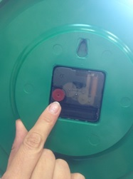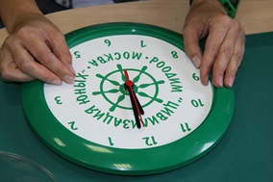

Вставьте батарейку в корпус механизма и подождите прохождения секундной стрелкой 1 часовой оборот(1 мин).

Посмотрите сбоку на расположение стрелок относительно друг друга. Стрелки должны быть параллельны друг другу. Если вдруг какая-то стрелка немного загнута, ее легко поправить-выпрямить руками.

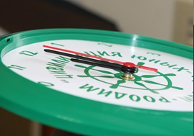

Г) После всех этих действий можно одевать стекло в корпус. Изнутри над циферблатом корпус часов имеет 3 паза для крепления стекол, а стекла имеют 3 выступа для вхождения стекол в пазы корпуса часов.
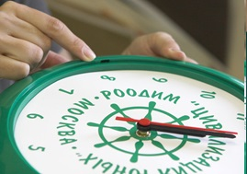

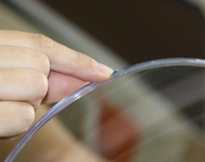

Вставьте 2 выступа на стекле в 2 паза на корпусе, третий выступ можно вставлять в третий паз (расположение на 12 часов) только после следующих действий:
прижмите часы к себе торцом ободка и стеклом кверху, большими пальцами рук нажмите чуть вниз на ободок с противоположной от себя стороны, чтобы возникло сопротивление, и вставьте третье крепление в третий паз.
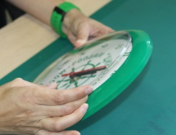
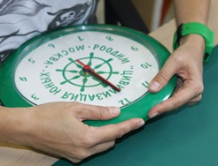
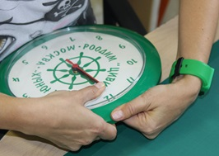

Защелкните стекло в корпусе часов. Стекло должно хорошо закрепиться в корпусе часов. Если стекло ни плотно прилегает к корпусу, то надавите немного на него.

Положите часы в пакет и в коробку.
По этой инструкции может показаться, что это очень сложно. На самом деле это легко и быстро, просто, инструкция очень подробная.

